МБДОУ Ярцевский детский сад № 3

Конспект НОД по ФЭМП

«Математика везде, даже в играх по ПДД»

Подготовила Воспитатель Санникова М.А.

2018 год
Образовательные области: познавательное развитие, социально – коммуникативное развитие, речевое развитие.
Группа: старшего дошкольного возраста.
Цель: Совершенствование умений и навыков детей с ориентировкой на плоскости при помощи универсального макета "Улицы большого города".
Задачи (формулируются исходя из образовательных областей):
Познавательное развитие:
- Учить детей ориентироваться на ограниченной территории (лист бумаги, учебная доска, страница тетради, книги и т.д.);
- Располагать предметы и их изображения в указанном направлении, отражать в речи их пространственное расположение (вверху, внизу, выше, ниже, слева, справа, левее, правее, в левом верхнем (правом нижнем) углу, перед, за, между, рядом и др.).
Социально – коммуникативное развитие:
- Воспитание положительного отношения к образовательной деятельной, навыков сотрудничества, активности, самостоятельности.
Речевое развитие:
- Ввести в активный словарь основные понятия: «перекресток», «бордюр», «верхняя правая часть», «верхняя левая часть», «нижняя правая часть» «нижняя левая часть», «вдоль левой стороны», «вдоль правой стороны» «вдоль верхней стороны», «вдоль нижней стороны», «горизонтально - вертикально».
Демонстрационное оборудование:
Карточки с цифрами, универсальный магнитный макет «Улицы большого города», предметные картинки (транспорт, здания, дорожные знаки, атрибуты основных деталей инспектора ГИБДД, люди, растения- деревья, дорога, перекресток, светофор, бордюры).
Методы и приемы:
Игровой (использование универсального макета «Улицы большого города», физминутка, игра «горизонтально - вертикально»; «Встань по порядку»).
Практический: макетирование перекрестка на доске и решение поставленных задач.
Наглядный (предметные и сюжетные картинки по ПДД, карточки)
Словесный (вопросы, указания, чтение стихов, индивидуальные ответы детей)
Поощрения, анализ НОД.

Ход НОД
Психологический настрой:
- Ребята, давайте встанем в круг, и подари друг другу улыбки, чтобы у вас на занятии сохранилось хорошее настроение.
Мотивация:
Воспитатель. Ребята, я вам предлагаю поиграть в одну интересную игру, называется она "Встань по порядку". Подойдите к столу и возьмите одну карточку, на ней вы увидите цифру или геометрическую фигуру. На сигнал "Разбежались", вы бегаете в рассыпную, на сигнал "Цифры в ряд", вы становитесь по порядку. А вот у кого геометрические фигуры, они должны присесть (проводится игра на ковре).
Актуализация
Воспитатель. Молодцы ребята, каждая цифра встала на своё место, а вы ребята почему присели?
- Правильно. Потому что у нас геометрические фигуры. (Каждый ребенок называет свою геометрическую фигуру).
- Где же вы так хорошо научились считать и знать геометрические фигуры?
-Ну конечно же на математике! Ведь математика - гимнастика ума!
Логично мыслить учит нас она! Вы знаете, ребята, что математика нужна везде, даже в изучении правил дорожного движения. И сейчас вы в этом сами убедитесь!
А поможет нам в этом наш универсальный макет "Улицы большого города". Прошу занять свои места! (Дети проходят к своим местам).
Действие 1
Воспитатель. Ребята, посмотрите на нашу магнитную доску и ответьте мне, какую форму она имеет?
Дети. Прямоугольную.
Воспитатель. Правильно, а что имеет прямоугольник?
Дети. 4 угла и 4 стороны.
Воспитатель. Правильно ребята! Что вы еще можете мне рассказать про эти углы и стороны (Воспитатель показывает углы и стороны на магнитной доске)
Дети. Верхний правый угол, верхний левый угол, нижний правый угол, нижний левый угол, верхняя сторона, нижняя сторона, левая сторона, правая сторона.
Воспитатель. Что ещё есть на любой плоскости?
Дети. Центр.
Воспитатель. Молодцы ребята! Конечно же это центр доски. Пожалуйста (имя ребенка), покажи всем ребятам, где находится эта точка. (Показ ребенком центра доски).
Воспитатель. Правильно! С этого центра мы и начнем моделировать, а точкой будет что? (Воспитатель показывает перекресток детям)
Дети. "Перекресток" (ребенок ставит перекресток в центр доски)
Воспитатель. Что мы видим на перекрестке?
Дети. 4 дороги и 4 пешеходных перехода.
Воспитатель. Можем ли мы назвать эти части на перекрестке, дорогами? Могут ли по таким отрезкам ездить машины? (Дети- нет).
-Что нужно сделать, чтобы эти отрезки превратились в настоящую дорогу?
Дети. Нужно достроить эти отрезки и получится целая дорога (ребенок берет элементы дорог и достраивает их).
Воспитатель. Ребята, обратите внимание, что наш перекресток разделил доску на несколько частей. Сколько частей получилось? (Дети - 4 части)
Воспитатель. Назовите их мне?
Дети. Верхняя правая часть, верхняя левая часть, нижняя правая часть, нижняя левая часть.
Динамическая пауза
Воспитатель. Молодцы! А теперь ребята встали.
Быстро руки вверх подняли,
В стороны, вперед, назад,
Повернулись вправо, влево,
Тихо сели - вновь за дело!
Действие 2
Воспитатель. В разные части доски, я поставлю вопросы. Вы сами будете выбирать карточку, а предметы, лежащие на столе, помогут вам выполнить ваше задание (транспорт, люди, атрибуты инспектора ГИБДД, здания).
В каждой части, на магнитной доске, висит карточка с изображением вопроса. Ребенок подходит к доске и сам берет любую одну карточку. Переворачивает её и видит схематичное изображение предметов, находит соответствующие картинки своей карточки на столе и в той же последовательности их выкладывает, после чего он отвечает на вопросы воспитателя или детей.
Вызванный ребенок берет карточку в верхней правой части (Задание №1, верхней левой части (Задание №2, переворачивает её, проговаривает что изображено на карточке и выполняет задание, отвечает на вопросы.
Задание №1 "Транспорт"
Выложить столько транспорта, сколько их на картинке (6шт)
Вопрос. Сколько машинок? В какую сторону едут машины?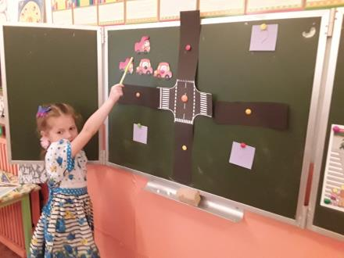
Задание №2 "Здания"
Выложить здание одноэтажное, двухэтажное, трехэтажное, в порядке возрастания, сравнить предметы по величине.
Вопрос. На сколько трехэтажное здание выше одноэтажное? Между какими зданиями находится двухэтажный дом?
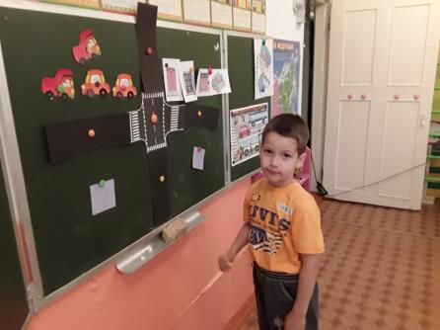
Вызванный ребенок берет карточку в нижней левой части (Задание №3, в нижней правой части (Задание №4, переворачивает её, проговаривает задание, выполняет его, отвечает на вопросы.
Задание №3"Люди"
Выложить двух взрослых человека и три ребенка. Состав числа 5.
Вопрос. Сколько взрослых людей? Сколько детей? Одинаковое их количество?
Как мы получили число пять?
Задание №4"Инспектор ГАИ"
Выложить основные атрибуты инспектора ГИБДД. Определить местоположение каждого предмета и обозначить его числом.
Вопрос. На каком месте находится "Жезл"? На каком месте находится полицейская машина? Какой предмет находится на третьем месте?
Воспитатель. Сейчас я приглашаю одновременно нескольких ребят. Расположите вдоль каждой стороны магнитной доски, остальные элементы дороги.
(Деревья, Светофоры, дорожные знаки, бордюры) (Дети выкладывают предметы).
Воспитатель. (Имя ребенка), где ты расположил деревья? (Расположил деревья вдоль левой стороны). (Имя ребенка) где ты расположил светофоры (Расположил светофоры вдоль нижней стороны. (Имя ребенка), где ты расположил дорожные знаки? (Расположил дорожные знаки вдоль правой стороны). (Имя ребенка), где ты расположила бордюры? (Расположила бордюры вдоль верхней стороны).
Воспитатель. Молодцы ребята, вы хорошо справились с заданием! Все эти элементы всегда располагаются воль дорог, что бы их видели и пешеходы, и водители.
Воспитатель. А сейчас поиграем в игру "Вертикально- горизонтально". (Одна рука ставится вертикально, другая горизонтально. На счет раз, руки меняются противоположно, на счет два в исходное положение. Счет ускоряется. Кто справился с заданием получает фишку).
Рефлексия
Логическая рефлексия
-Ребята, зачем на улицах города нужен светофор и дорожные знаки (ответы детей).
- Какую роль выполняет бордюр на дороге? (ответы детей)
Как вы думаете, а почему вдоль дорог всегда растут деревья? (варианты ответов детей).
Деревья сажают вдоль дороги для того, чтобы было красиво на улицах города, а ещё для поглощения деревьями пыли и выхлопов от машин, обеспечивая воздух кислородом.
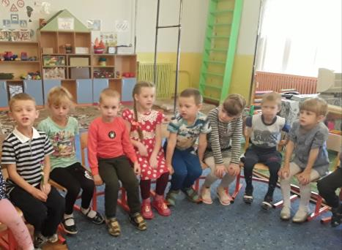
Эмоциональная рефлексия - Ну вот ребята, вы убедились, что без математики никак нельзя.

Математика важна,
Математика нужна.
Математика наука,
Мыслить учит нас она!
А правила дорожного движения -
Это часть Таблицы Умножения!
Сказать мне больше нечего
Для всех один закон -
Для кошек и кузнечиков,
Людей, кротов, ворон.
Быть очень осторожными
Чтоб нас не огорчить,
И правила дорожные
Как следует учить!

